Краткие итоги
27 октября 2022 г.

Оборот организаций и платные услуги населению
за январь-сентябрь 2022 года

Оборот крупных и средних организаций Грайворонского городского округа за январь-сентябрь 2022 года составил 6139,8 млн. рублей и по сравнению с соответствующим периодом 2021 года увеличился на 7,9%. В том числе стоимость отгруженных товаров собственного производства, выполненных собственными силами работ и услуг составила 4885,2 млн. рублей (106,3% к уровню прошлого года), выручка от продажи приобретенных на стороне товаров (без НДС и акцизов) – 1254,6 млн. рублей (114,7%). Наиболее значительную долю в общем обороте по округу составляет доля сельскохозяйственных организаций – 61,4% и организаций оптовой и розничной торговли – 16,3%.
Оборот розничной торговли составил 1129,0 млн. рублей (116,1% к аналогичному периоду прошлого года), в том числе пищевыми продуктами – 713,5 млн. рублей (121,2%).
За январь-сентябрь 2022 года крупными и средними предприятиями округа оказано платных услуг населению на сумму 78,8 млн. рублей, что составляет 93,9% к уровню 9 месяцев 2021 года.

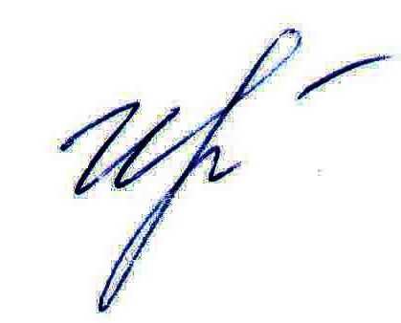
Руководитель подразделения
Белгородстата в г. Грайворон С.В.Ильина

Исп. С.В.Ильина
8 (47261) 4-64-88

